Pétanque – Abteilung
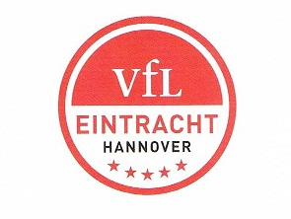
Einladung an alle VfL Eintracht Mitglieder

Wolfgang-Fechner-Pokal

am Donnerstag, den 19. April 2018

Spielbeginn 15.00 Uhr
VfL Eintracht-Boulodrôme

Reglement: 3 Runden doublette supermêlée,
es wird carré gespielt

Lassen sich keine Doublettes bilden, starten andere Formationen

Preise:Wer nach 3 Spielen die meisten Siege und Punkte hat gewinnt den Wolfgang-Fechner–Wanderpokal

Pétanque-Abteilung 2018
Karin Truelsen

